Subject
Message 1122 of 1123 From: Peter Hering Date: Tue Dec 26, 2000 6:35pm
Tripoints - personal account Peter Hering and
Message 230 of 1024 From: Peter Hering <hering@m...>Date: Sun Jul 23, 2000 6:43pm

No. 1- Belgium-Germany-Netherlands near Aachen. Or number b 8.) Message 230
Tripoint picture on a Belgian Stamp from 1974
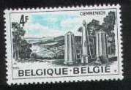

Only by Information here is another “Boundary-Monument” on a official stamp.
1986 September 9. “40 Jahre Grenztruppen der DDR” (40th anniversary of GDR Borderpolice)
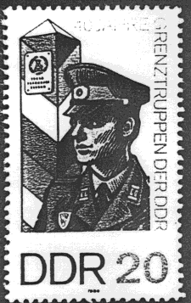

No. 5 France - Germany - Luxembourg near Schengen.
Situated on River Mosel near Perl (Germany) - Schengen (Luxembourg) and Apach (France).
In 1817 erected as no. 1; the tripoint no. 1 near Aachen is running number 193 of the same reconstruction of a Boundary between the former Kingdom of the Netherlands (now Luxembourg and Belgium).
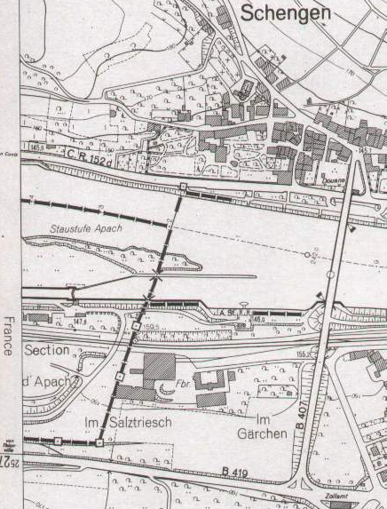
Grenzkarte Nr. 33, 1:10000
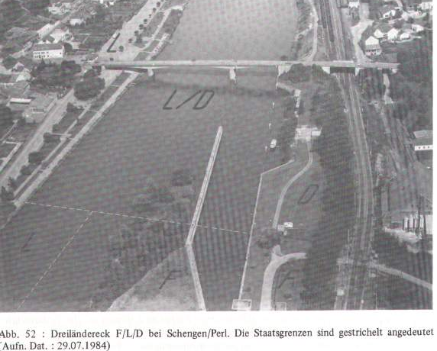

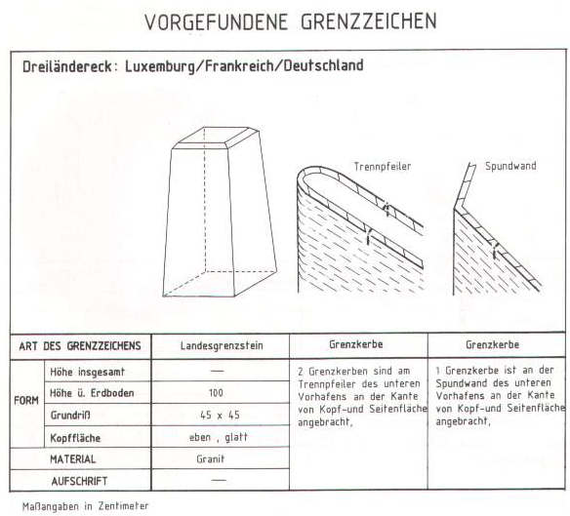

No. 7 Belgium / Germany / Luxemburg

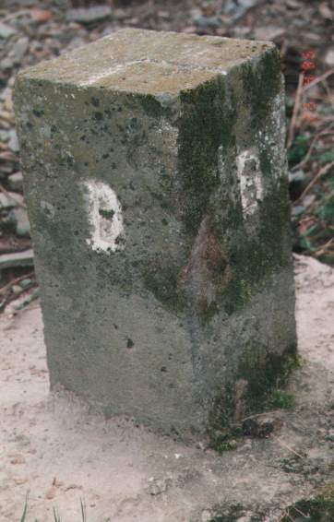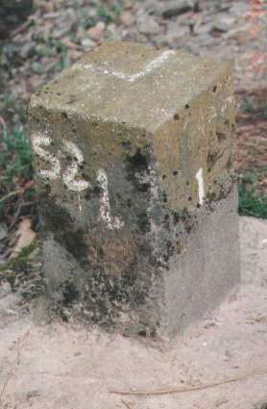
Your picture shows the boundary-monument D / L no.52, on the other side of the river “Our” is the D / B no.1 situated. The exact boundary-line is in the middle of the both monument. In German we named this “indirekte Vermarkung, auch Abzielsteine” (indirect messuarement between the two stone).

No. 12- Austria / Italy / Switzerland

 | Österreich – Italien
A1 | S 1920 / Ö / I A1 | Grenztafel an der Dreisprachenspitze 2179 m – Dreiländereck -

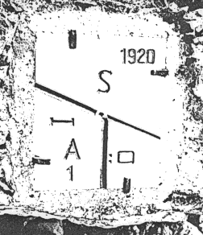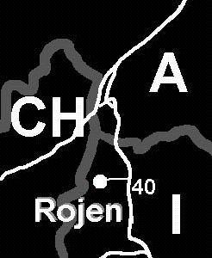
Im Felsblock angebrachte Staatsgrenztafel der Dreiländerecke Schweiz - Österreich - Italien auf der Höhe 2179m nördlich des Piz Lat.
Erected 1919 / 1920 by a Italian boundary commission. The monument is built in white marble (Laaser Marmor). Between 1938 and 1946 (Occupation of Austria by Germany) the sign for “Ö” was replaced with a “D” for Germany.
Enclosed you will find a Travelinfo in German language.

Ausguck am Dreiländereck.
Dreiherrenpunkte gibt es manche in den Alpen, aber nur an einem einzigen Eck treffen Österreich, Italien und die Schweiz zusammen: am Nordabsturz des Piz Lat einem aussichtsreichen Kalkriff über der Reschenpass - Senke.
Den Anstieg zu diesem abgesetzten Außenposten der Engadiner Dolomiten erreicht, wer mit dem Auto nach Reschen fährt und noch vor dem See nach Rojen abbiegt. Nach etwa 200 Metern beginnt in Reschen die Markierung „5“, die direkt zum Gipfel führt.
Wem's pressiert, der kann auf das landschaftliche Vorspiel verzichten und die Rojenstrasse weiterfahren. Bei Kilometer sechs zweigt nämlich rechts über eine Brücke ein alter unbeschilderter Militärfahrweg ab, der an seinem undeutlichen Scheitelpunkt Parkmöglichkeit bietet.
Über Almflächen steigt der Autotourist weglos an vereinzelten Zirben vorbei auf die Hochweiden hinauf, hinter seinem Rucksack stets die Schau auf König Ortler und Weißkugelgruppe hoch über dem Reschensee.
Spätestens bei einem auffälligen Marmortisch, dessen angewitterte Gravur die Bergnamen der Rundsicht aufzählt, trifft der Bergfahrer dann wieder auf die Markierung „5“. Bald danach treiben die Pfadspuren auf dem Südostsporn doch noch etliche Schweißtropfen auf die Stirn.
Beim trigonometrischen Zeichen bricht dann der bisher gleichförmige Gipfelhang unmittelbar vor den Schuhspitzen in die Tiefe. 1800 Meter streicht der Aufwind aus dem Graben des Engadins durch tief eingerissene Felsschluchten herauf, und immerhin 1300 Meter tiefer fällt der Blick auf die Landschaft um Nauders.

Piz Lat, 2808m, Sesvennagruppe/Südtirol. Ausgangspunkt. Markierung Nr. 5 in Reschen oder höchster Punkt der Militärstraße. Anfahrt. Landeck - Nauders - Reschenpass – Reschen. Gesamtzeitbedarf ohne Rasten etwa 8 Stunden (über Militärstraße 5 Stunden). Höhendifferenz. 1300 bzw.. 850 m. Charakter: Markierte Steigspuren auf einen Aussichtspunkt zwischen Ortler und Ötztaler Alpen. Karte: “Kompaßkarte 42 „Nauders – Reschenpass“.

No. 17- Austria / Czech R. / Germany
First Tripoint erected in 1765, then rebuild in 1844 and 1992.
Enclose you will find some more information’s.
H 1 | 46 35515  54 05426 | Grenzsäule Österreich - Deutschland - CSSR  1910: „ Hauptstein 1 auf dem Grenzpunkt. Dreieckmark bei welchem sich die Grenzen von Bayern, Böhmen und Oberösterreich vereinigen und die Bezirke des bayerischen Forstbezirks Hochwald und der österreichischen Gemeinde Schwarzenberg beginnen.“  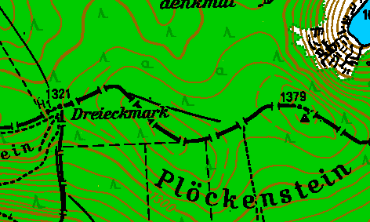  Zum Greifen nahe ist man der Grenze zur CSFR am 1332 m hohen Dreisesselberg. Unmittelbar bis ans 1312 m hoch gelegene Schutzhaus grenzt der Nachbarstaat.  Das erste Symbol am Dreiländereck stammt aus dem Jahr 1765. Mit den Jahren veränderten sich die Grenzsymbole. Zunächst standen A für Austria, B für Bayern und C für Cechy.  Im 20. Jahrhundert lauteten die Initialen B, CS und O.  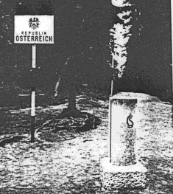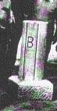  Nördlich von Schwarzenberg im Mühlviertel, OO  Der hie befindende Grenzstein trägt die Jahreszahl 1844. Auf einem reizvollen Wanderweg über den Plöckensteinkamm ist von hier aus das „echte" Dreiländereck erreichbar. Neben Bayern und der CSFR grenzt hier auch Österreich an diesen internationalen Markierungspunkt.  Die älteste Grenzsäule trug hier die Jahreszahl 1765. Auf einer alten Ansichtskarte vom Dreiländereck ist dieser Grenzstein noch abgebildet.  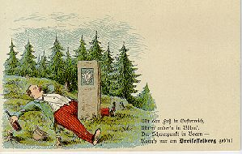  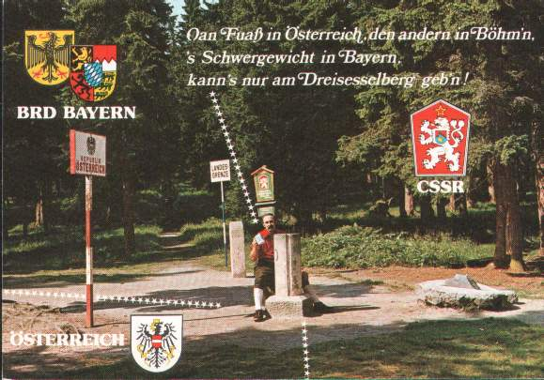  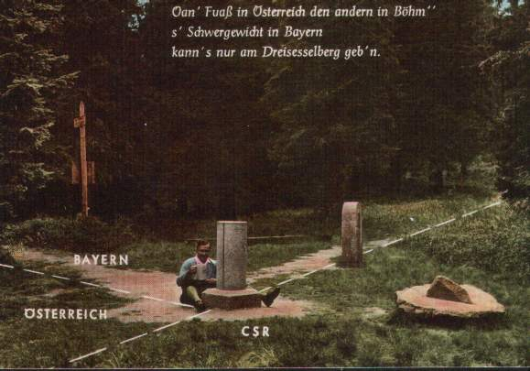  Der neue 2,05 m hohe Grenzstein setzt einen vorläufigen Endpunkt unter eine über 200 jährige Geschichte. Nun steht dort ein formschöner, kleiner Obelisk, den man - einer Inschrift zufolge - 1992 errichtet hat. Der neue Grenzstein aber trägt die Jahreszahl 1993.  